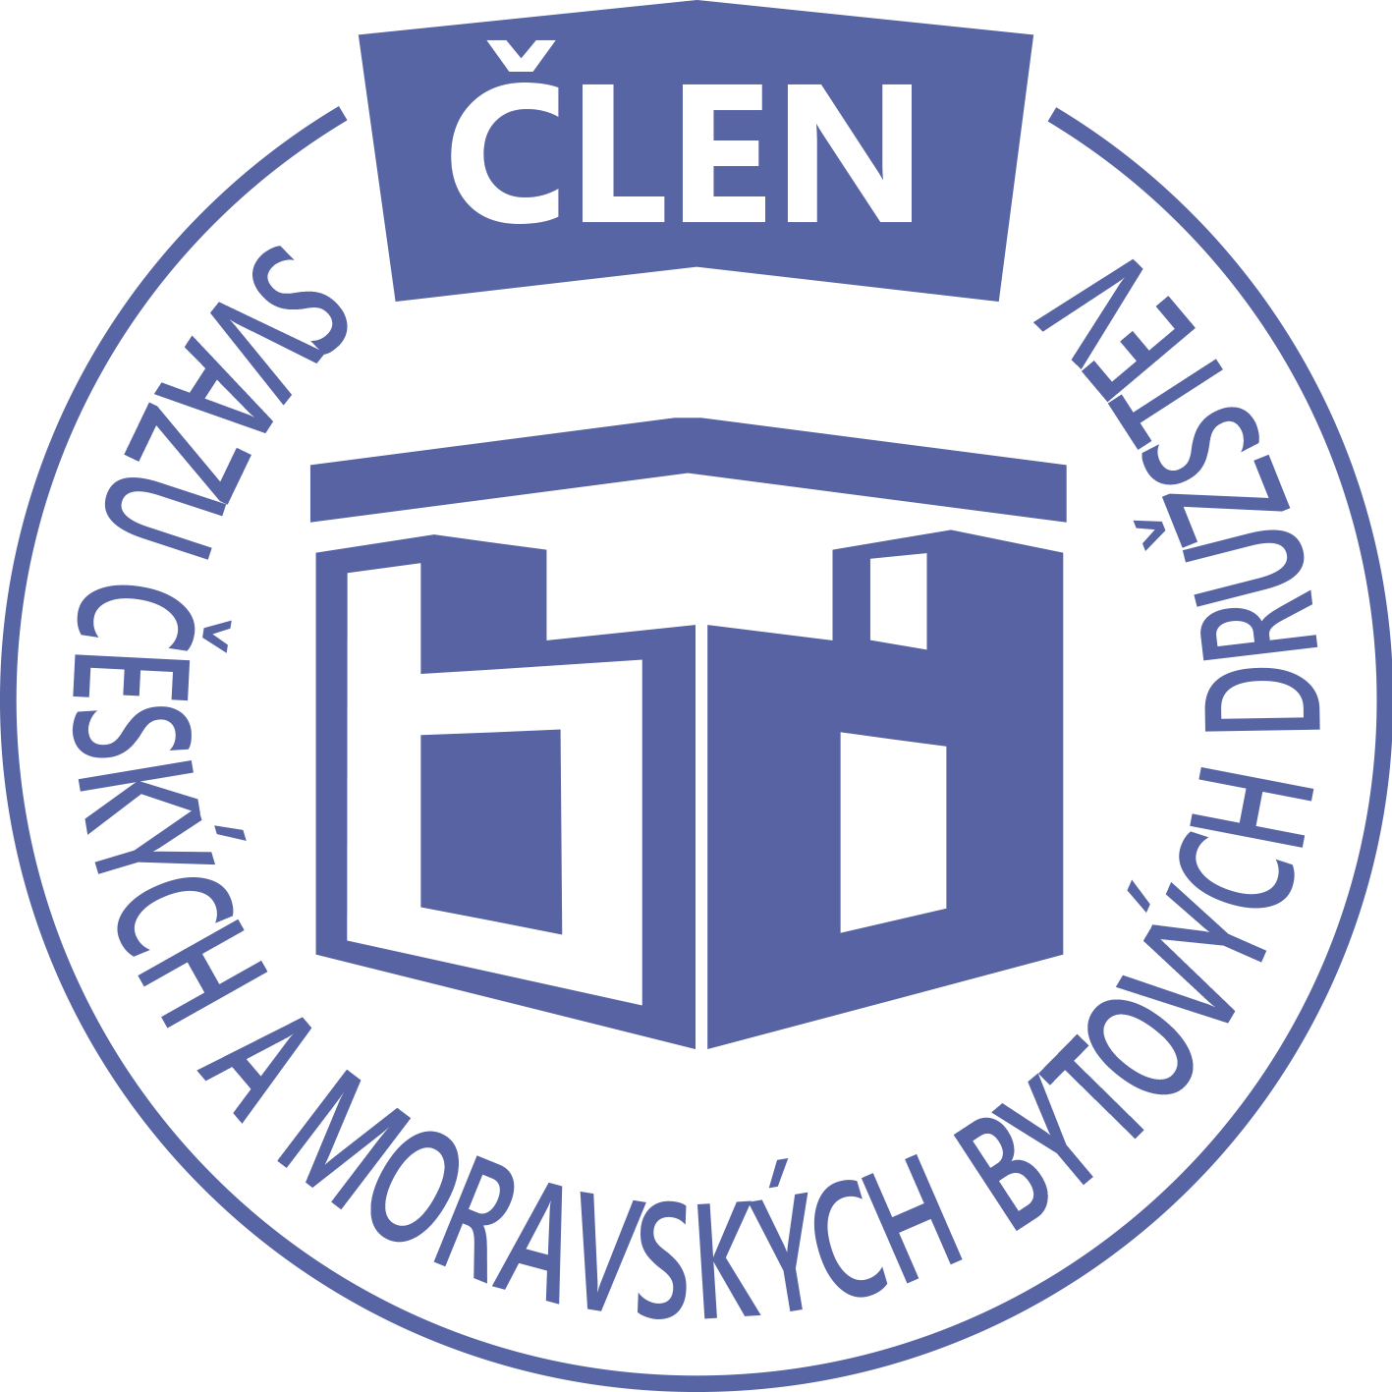STAVEBNÍ BYTOVÉ DRUŽSTVO JABLONNÉ NAD ORLICÍ
Slezská 350, Jablonné nad Orlicí, 561 64,IČO: 1358269l,tel.:725396281,sbdjablo@seznam.cz

P O Z V Á N KA
Na jednání představenstva SBD Jablonné nad Orlicí,
které se bude konat 15. 5. 2023 v 17 hodin
v kanceláři SBD Jablonné nad Orlicí, Slezská 350, 561 64 Jablonné nad Orlicí

Program:

1) Schválení programu jednání

2) Informace z jednotlivých úseků

3) Aktuální záležitosti

4) Různé

Změna programu vyhrazena

Václava Koblížková
Předsedkyně SBD Jablonné nad Orlicí

Zápis č. 3 Usnesení č. 5 – 3/2023

z jednání představenstva SBD Jablonné nad Orlicí konané dne 15. května 2023 v kanceláři družstva.

Přítomnost dle prezenční listiny, schůze je usnášeníschopná.

Program:

1. Schvalovací část

2. Kontrola plnění úkolů

3. Organizační a operativní záležitosti

3-1 zápisy z členských schůzí

3-2 a, převod družstevního podílu – dědické řízení

b, Žádost členů o podnájem bytu

3-3 stavební činnosti

a, HS 417 – FP okna – Formánek – smlouva 255/2023

b, HS 403 – seřízení oken na balkonech - Brastan

c, HS 416 – Stavona - sklepová okénka

d, HS 415 – revize elektro Schwarz

e, HS 407 – Zasklení lodžie – Dec

f, HS 407 – výměna vchodových dveří - Doupal

3-4 hospodaření

3-5 Webové stránky

3-6 Různé

4. Činnost kontrolní komise

Schvalovací část

Předsedkyně představenstva přednesla program jednání, který byl všemi přítomnými schválen. K zápisu č. 2. ze dne 3.4.2023 nebyla vznesena žádná připomínka.

Kontrola plnění úkolů

Bez úkolu.

Organizační a operativní záležitosti

3-1

Zápis ze schůze z domu HS 417 ze dne 4.5.2023 – ze zápisu neplyne žádný úkol pro představenstvo.

Představenstvo bere na vědomí.

3-2
A, Z dědického řízení – podíl po panu Bayaraaovi nabývá manželka paní Nyamdorj, jedná se o byt 23/373, U Stadionu 373, Jablonné nad Orlicí.

Představenstvo bere na vědomí.

B,
Podnájem na HS 411 byt č. 5 - od 1.3.2023 do 28.2.2025, byt budou užívat 1 osoba.
Podnájem na HS 405 byt č. 5 - od 1.12.2022 do 31.11.2024, byt budou užívat 2 osoby.

Předsedkyně schvaluje.

3-3

a, HS 417 Podepíše se smlouva na dveře do vestibulu, výlez na střechu s firmou FP okna s.r.o.
b, HS 403 Podepíše se smlouva na seřízení balkonových sestav s firmou Brastan Henych s.r.o.
c, HS 416 Podepíše se smlouva na sklepová okénka s firmou Stavona, spol. s.r.o.
d, HS 415 od pana Schwarze doručena výchozí zpráva o revizi elektrického zařízení na jeho bytové jednotce č. 6/573.
e, HS 407 Přišla žádost na zasklení lodžie od pana Dece. Představenstvo schvaluje. Veškeré náklady jdou za panem Decem.
F, HS 407 Žádost od pana Doupala na výměnu vstupních dveří do bytu. Veškeré náklady jdou za panem Doupalem.

Představenstvo schvaluje.

3-4

Hospodaření družstva k datu 15.5.2023
Informace předložila p. Gregušová.
Pokladna 91 480,-Kč
Účet ČS 6 608 180,-Kč
SČS 2 000 000,-Kč
ČSOB 661 286,17 Kč

Anuita (úvěr) 60 056,90,-Kč, týká se domu HS 416 a HS 417.

Členové představenstva berou na vědomí.

3-5

Webové stránky bytového družstva jsou v přípravě.

3-6

Předběžný termín na Shromáždění delegátů je 20.6.2023 ve firmě Vak Jablonné nad Orlicí.

Členové představenstva berou na vědomí.

Činnost kontrolní komise

Byla provedena kontrola na SBD dne 17.4.2023
Kontroly se zúčastnili členové kontrolní komise:
Jaroslava Kozlová a Jan Svoreň

Byla provedena:
- kontrola roční uzávěrky 2022
- kontrola daňového přiznání 2022
- kontrola daně z nemovitosti pro rok 2023
- kontrola stavu účtů
- kontrola stavů fondů – celková částka za všechny domy je 9 494 583,91
- kontrola úhrad nákladů bytů – k 17.4.2023 není evidovaný žádný dlužník.

Představenstvo ukládá:

Martině Gregušové – oslovit fa Vak, ohledně půjčení prostor na SD.

V Jablonném nad Orlicí 22.5.2023
Zapsala Martina Gregušová

Příloha: 1. prezenční listina

